Определение афлатоксинов в зерновых культурах
методом высокоэффективной жидкостной хроматографии
Карасева Надежда Михайловна
Студентка 5 курса
Владимирский государственный университет,
Факультет химии и экологии, Владимир, Россия
Е-mail: gaaday@mail.ru
Афлатоксины относятся к группе высокоопасных, токсичных соединений -микотоксинов, которые являются вторичными метаболитами плесневелых грибов. Афлатоксины продуцируются грибами Aspergillusflavus и Aspergillusраrasiticus. В эту группу входят более 15 микотоксинов. В настоящее время семейство афлатоксинов включает четыре основных представителя (афлатоксины В1, В2, G1, G2) еще более 10 соединений, являющихся производными или метаболитами основной группы (М1, М2, В2а, G2a, GM1, Р1, Q1 и другие).
В данной работе показана возможность определения афлатоксинов методом высокоэффективной жидкостной хроматографии с флуориметрическим детектором. Целью работы являлось подбор оптимальных условий разделения афлатоксинов.
Подбор условий разделения проводился с использованием аттестованных стандартных образцов афлатоксинов. Анализ проводили на колонке Waters РАН С18, 5μm, 4,6х250мм, объем вводимой пробы 10 мкл, длина волны возбуждения-365нм, регистрации - 455нм. В качестве подвижной фазы были использованы следующие растворы:ацетонитрил:вода (50:50), вода:метанол:ацетонитрил (50:40:10), метнол: ацетонитрил:вода (26:11:63).
При применении элюента ацетонитрил: вода (50:50) наблюдали плохое разделение, пики накладываются друг на друга. При использовании в качестве подвижной фазы-вода:метанол:ацетонирил (50:40:10) разделение пиков так же было недостаточно. Оптимальный состав элюента для определения афлатоксинов был следующий: метанол:ацетонетрил:вода (26:11:63) . При увеличении скорости потока до 1,3 мл/мин время удерживания составило (мин.) G2-5,0; G1-6,0; В2-6,9; В1-8,5.( Рис.)

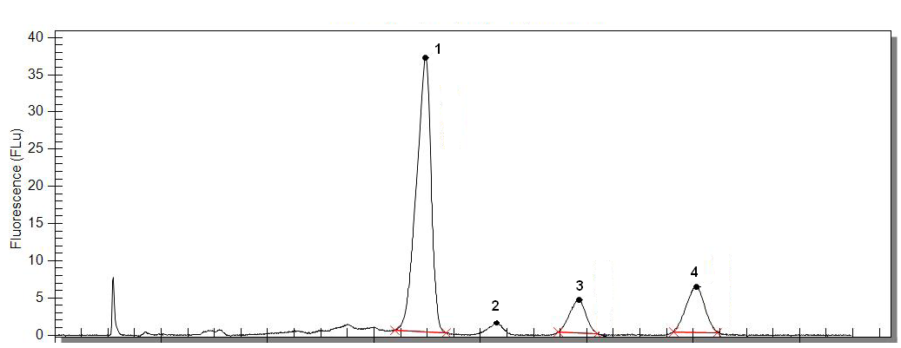

Рис. Хроматограмма афлатоксинов. 1-G2, 2-G1, 3-В2, 4-В1

Разработана методика определения афлатоксинов в зерновых культурах. Для извлечения афлатоксина проводится экстракция образца водно-ацетоновой смесью, очистка полученного экстракта жидкостно-жидкостной экстракцией.

